

Objetivo

Uso de una solución cloud de CRM.
Abre una cuenta en la página web de Zoho CRM www.zoho.com y configura una instancia de la aplicación CRM. Haz un recorrido por la aplicación y consulta la ayuda que proporciona el fabricante y otras fuentes. A continuación:

- Explica (máximo una página, para qué se utiliza un CRM)

Un CRM (Customer Relationship Management) es una herramienta que permite a las empresas gestionar las relaciones con sus clientes y potenciales clientes de forma centralizada. Su objetivo principal es mejorar las ventas, el servicio al cliente y la organización interna de la información comercial.

Un CRM se utiliza para:
- Almacenar y organizar información de clientes y contactos, como datos personales, empresas, correos electrónicos, teléfonos e historial de interacciones.
- Gestionar oportunidades de venta, controlando el estado de cada posible venta desde el primer contacto hasta el cierre.
- Planificar y hacer seguimiento de actividades comerciales, como llamadas, reuniones, tareas o envíos de correos.
- Mejorar la atención al cliente, permitiendo conocer el historial completo de cada cliente.
- Automatizar procesos, como recordatorios, correos, asignación de tareas o flujos de trabajo.
- Obtener informes y estadísticas, que ayudan a la toma de decisiones comerciales.

Beneficios principales
- Aumento de la productividad del equipo comercial.
- Mejor organización de la información.
- Mayor control del proceso de ventas.
- Mejora de la satisfacción del cliente.
- Acceso a la información desde cualquier lugar al ser una solución en la nube.
En resumen, un CRM es una herramienta clave para gestionar eficientemente clientes, ventas y relaciones comerciales, especialmente en empresas que quieren crecer y profesionalizar su gestión comercial.

- Elabora un manual de usuario básico – no más de 4 páginas- sobre este CRM de uso gratuito*.

Manual básico de usuario – ZOHO CRM

1. Introducción
Zoho CRM es una aplicación de gestión de relaciones con clientes (Customer Relationship Management) basada en la nube, diseñada para ayudar a las empresas a organizar, automatizar y optimizar sus procesos comerciales y de atención al cliente.
La plataforma permite gestionar de forma centralizada la información de clientes, posibles clientes, oportunidades de venta, tareas, actividades y comunicaciones, facilitando el seguimiento de todo el ciclo comercial desde el primer contacto hasta el cierre de una venta.
Este manual describe las funcionalidades básicas de Zoho CRM en su versión gratuita, orientado a usuarios que comienzan a trabajar con la herramienta y necesitan una guía inicial para su uso diario.

2. Acceso a Zoho CRM
Para acceder a Zoho CRM es necesario disponer de una cuenta de usuario registrada en la plataforma Zoho.

Pasos para acceder:
- Abrir un navegador web y acceder a la página:
https://www.zoho.com
- Pulsar en CRM, aquí aparecerá un cuadro donde se debe completar los campos de correo electrónico, nombre, contraseña y teléfono.
- Se enviara un código de confirmación al teléfono ingresado, introducir el código.
- El sistema mostrará el panel principal, desde el cual se puede acceder a todos los módulos.
Desde cualquier dispositivo con conexión a Internet es posible acceder a la aplicación, ya que Zoho CRM funciona completamente en la nube.
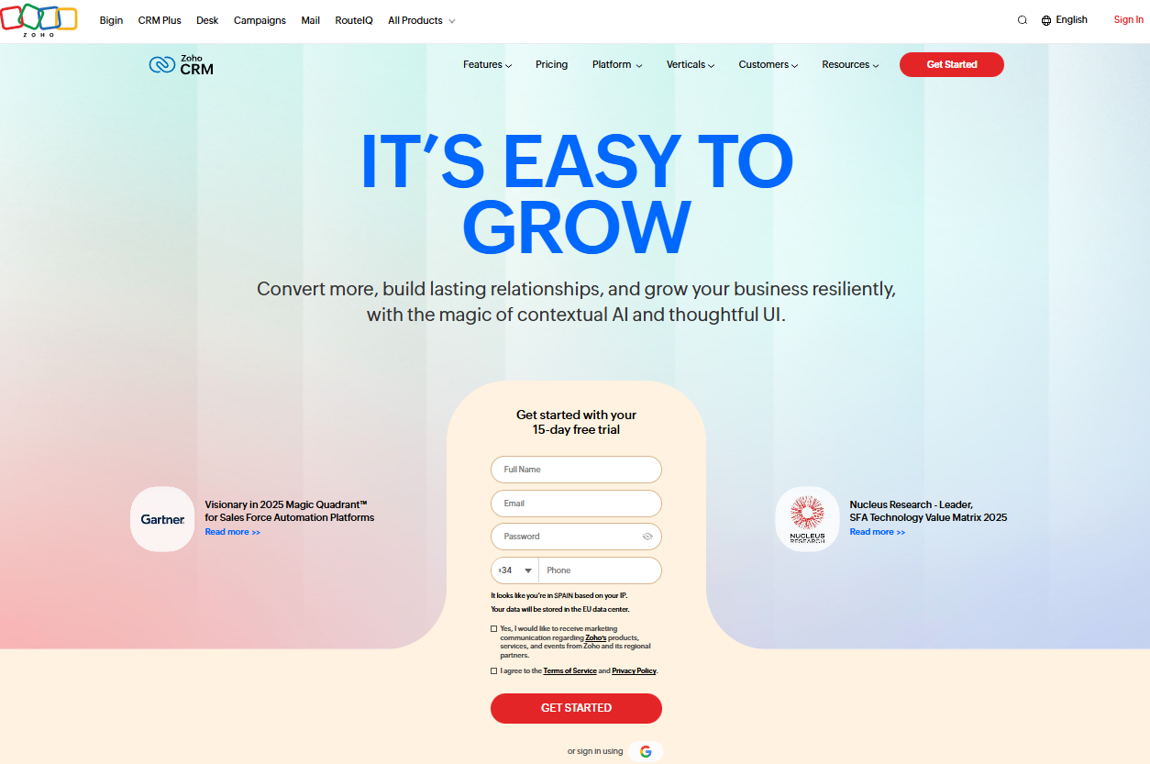

3. Interfaz principal y navegación
La interfaz de Zoho CRM está organizada en:
- Barra superior: acceso a configuración, búsqueda global y perfil de usuario.
- Menú principal: módulos como Inicio, Informes, Ventas, Actividades, Inventario, Asistencia, etc.
- Área de trabajo: muestra la información del módulo seleccionado.
El usuario puede personalizar las vistas para mostrar únicamente los datos más relevantes según sus necesidades.
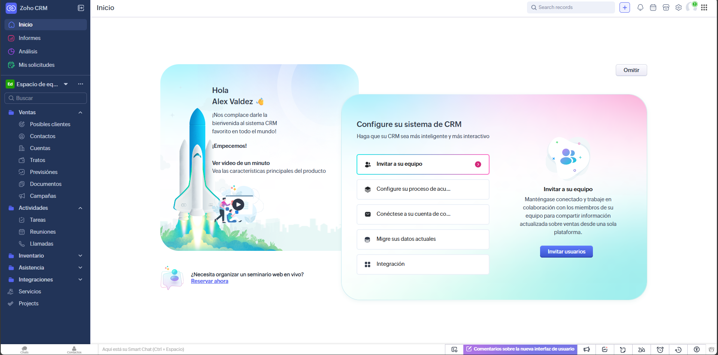

4. Módulos principales

4.1 Posibles clientes
Se utiliza para gestionar personas o empresas que aún no son clientes, pero que han mostrado interés en los productos o servicios de la empresa.

4.2 Contactos
Contiene la información de las personas que ya forman parte de la cartera de clientes o están asociadas a una cuenta concreta.

4.3 Cuentas
Representa a las empresas u organizaciones clientes.

4.4 Oportunidades
Permite gestionar las oportunidades de venta abiertas.

4.5 Actividades
Se utiliza para planificar y registrar todas las acciones comerciales.
Existen muchos mas módulos que ayudan a cumplir las funciones que necesitara la empresa

5. Gestión de tareas
Las tareas permiten organizar el trabajo diario y asegurar que no se pierdan acciones importantes.

Creación de una tarea:
- Acceder al modulo Actividades
- Seleccionar el apartado deseado (Tareas, Reuniones o Llamadas).
- Pulsar en Crear.
- Introducir la información requerida
- Pulsar en Guardar
Las tareas pueden visualizarse desde el módulo Actividades o desde informes específicos.
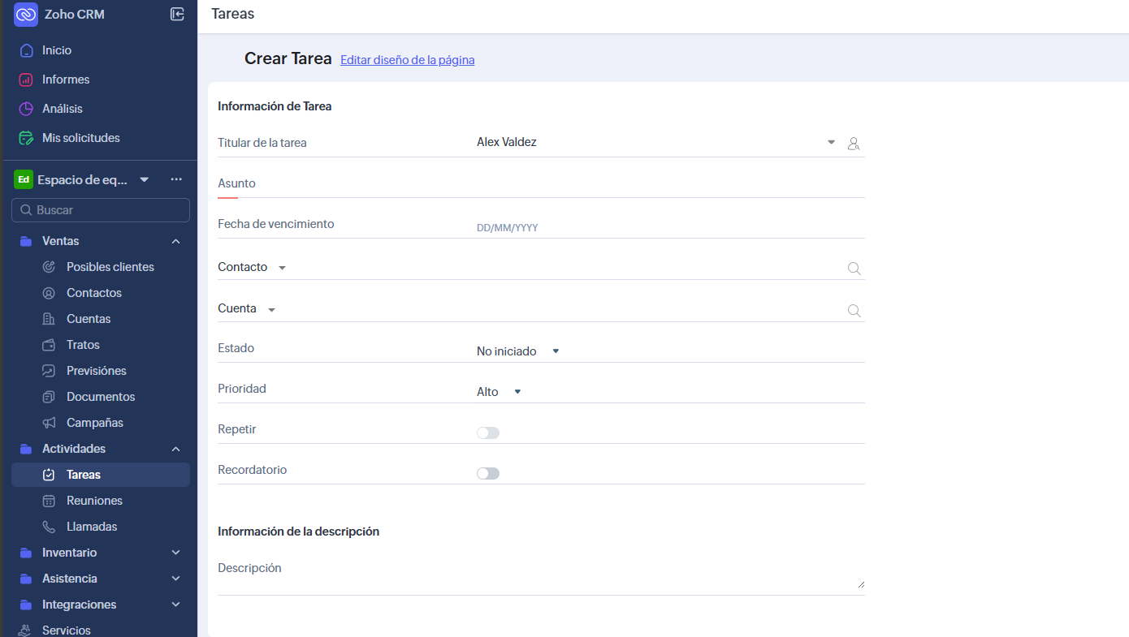

6. Envío y gestión de correos electrónicos
Zoho CRM permite enviar correos electrónicos directamente desde los registros de contactos.
Esta funcionalidad facilita una comunicación profesional y centralizada con los clientes.

7. Seguridad y cierre de sesión
Para proteger la información, es importante cerrar correctamente la sesión al finalizar el trabajo.

Cierre de sesión:
- Pulsar sobre el icono de usuario en la esquina superior.
- Seleccionar la opción Cerrar sesión.
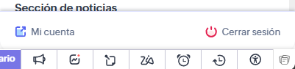
Esto evita accesos no autorizados a la información del CRM.

- Realiza la configuración básica, introduciendo los datos completos de una empresa ficticia, incluyendo un logo. (Si quieres puedes usar la misma empresa que has creado para Odoo).

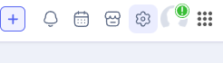
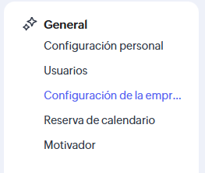
Para ir a la configuración de la empresa nos dirigimos al engranaje y luego en General / Configuración de la empresa, aquí podemos editar ciertos apartados.

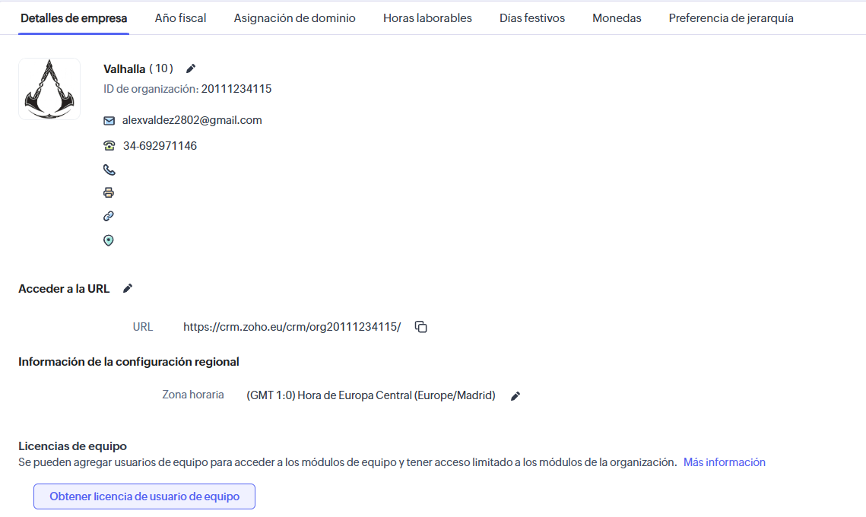
- Configura el correo electrónico de la aplicación.
En Ajustes / Canales / Correo electrónico
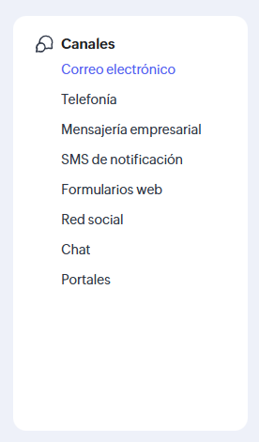
En Configuración de correo electrónico / Correos electrónicos de la organización. Podemos agregar una dirección.

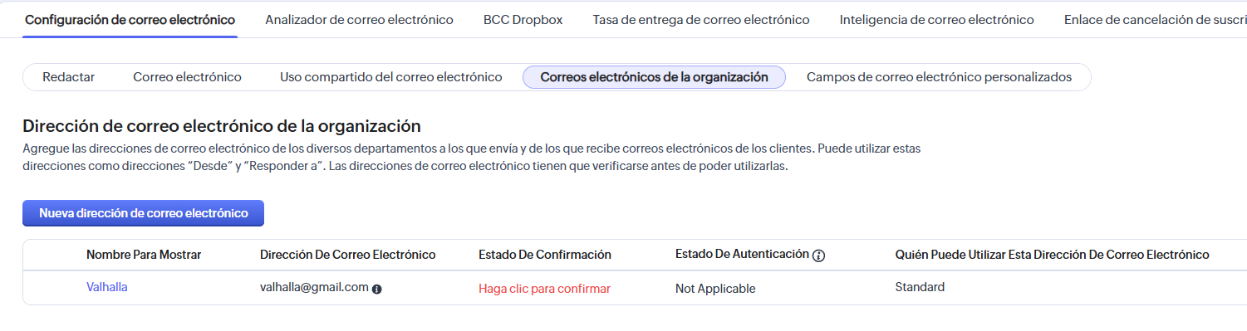
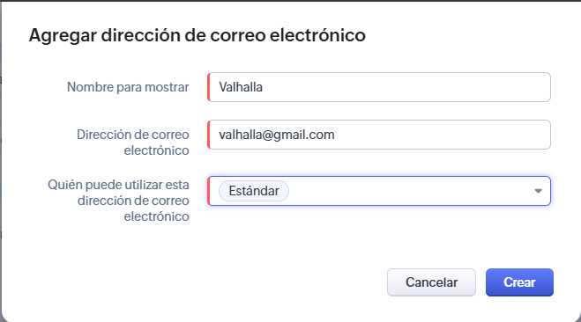

- Te han contratado para que importes adecuadamente los datos de clientes y posibles clientes contenidos en las hojas de cálculo adjuntas (1-1-b-ListadoClientes y 1-1-b-ListadoPosibles). Incluye los datos en la categorías que utilice Zoho. Es posible que debas manipularla para adaptarla al formato que necesita Zoho y que tengas que crear nuevos campos en Zoho. (Ten en cuenta que perderás la opción de crear nuevos campos a los 15 días -más o menos- de activar tu cuenta. ¿? Depende versión).

- Crea tres tareas diferentes en tres clientes distintos. Muestra un informe de tareas.
- Crea una plantilla con el layout de dos columnas con una imagen, que proporciona la aplicación. Personaliza la plantilla para un cliente concreto (fíjate en los campos programados que ofrece la plantilla) con una oferta comercial de un producto cualquiera, incluyendo una imagen de este.
- Envíaselo a un cliente (haz el envío a la cuenta de un compañero para comprobar que está bien configurado y consigue que tu compañero te envíe una captura -completa- que muestre lo que recibe él como supuesto cliente), que te sirva de evidencia.

